环境准备，TensorFlow安装

1. Win10/win7 + CPU版+
2. anaconda版（建议使用），anaconda集成了很多常用的包，也方便配置不同的环境，以在不同环境（如不同python版本）间切换。

步骤：

Anaconda官网下载win版，一路下一步安装到自定义硬盘中，有ssd的建议用这盘。

相关截图如下

1.



2.

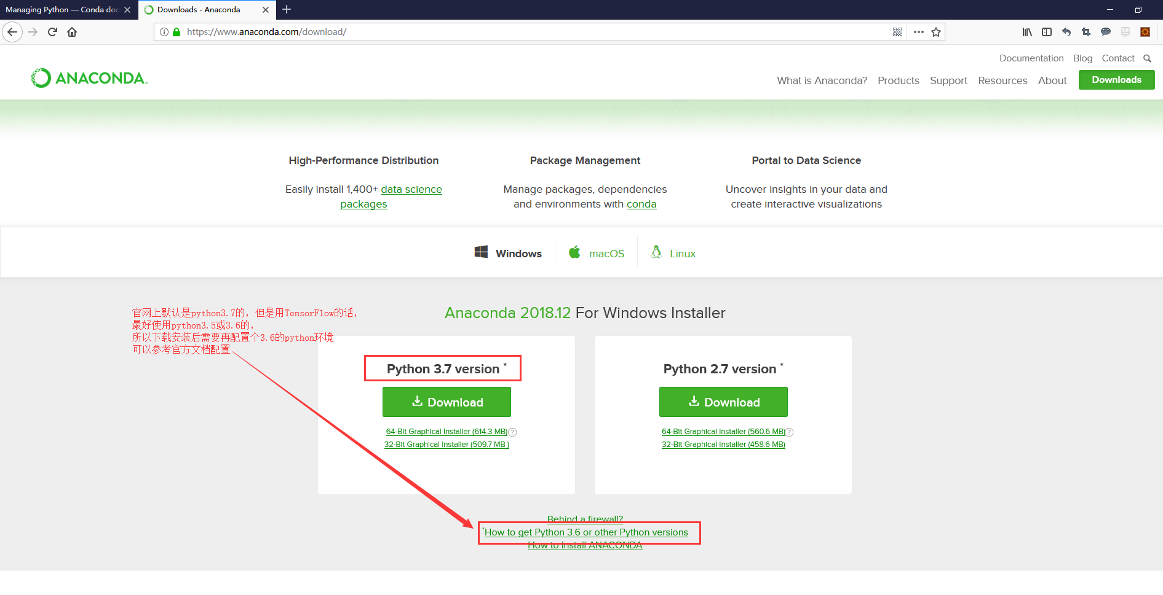

3.

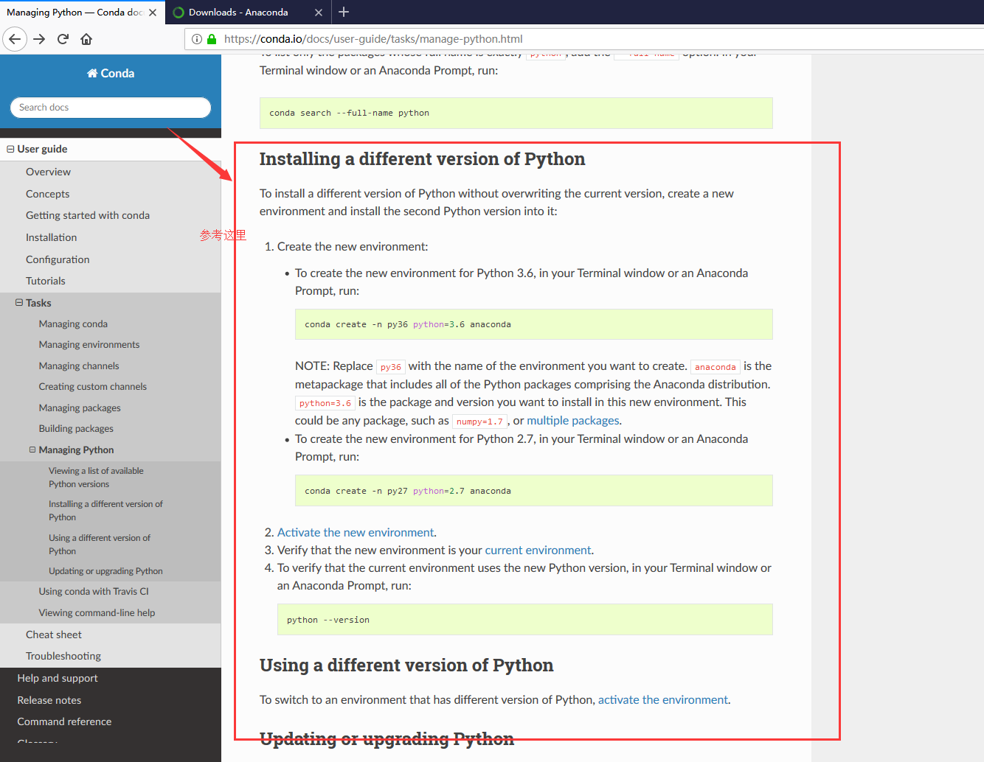

双击这个下载好的exe文件，开始安装

（这个是我之前下载的，不是最新版，安装过程都是一样的）

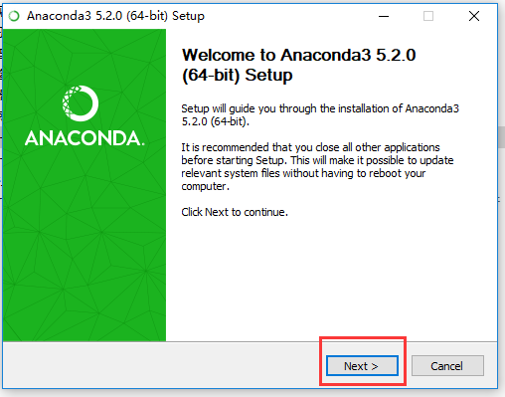

一路next下去，安装目录选择自己要安装的地方，完成安装

安装完成后，需要配置环境变量，才好在cmd中就直接访问

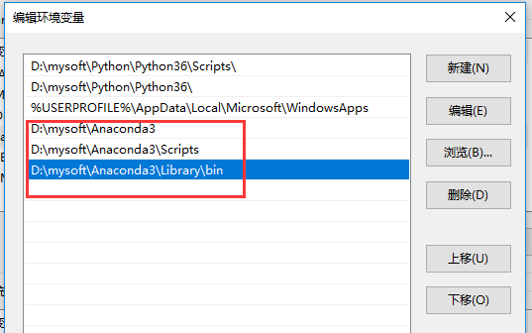

如果是安装的最新版anaconda，需要再配置个python3.6的环境

选择一个prompt进去

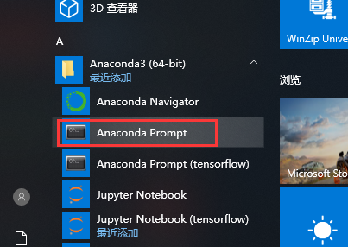

默认进去的是base环境

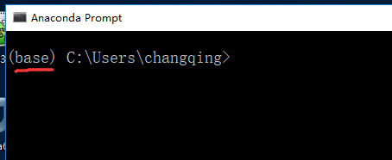

然后参考官网，新建个python3.6的环境：

conda create -n py36 python=3.6 anaconda

-n 后面跟的py36是我们创建的心环境的名称

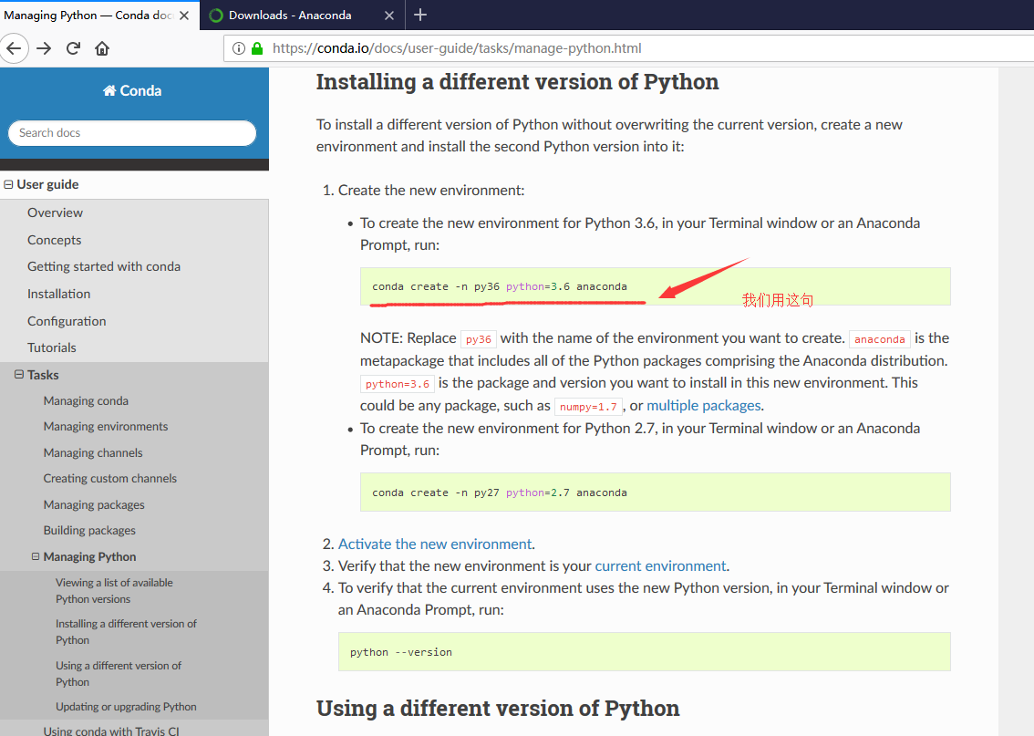

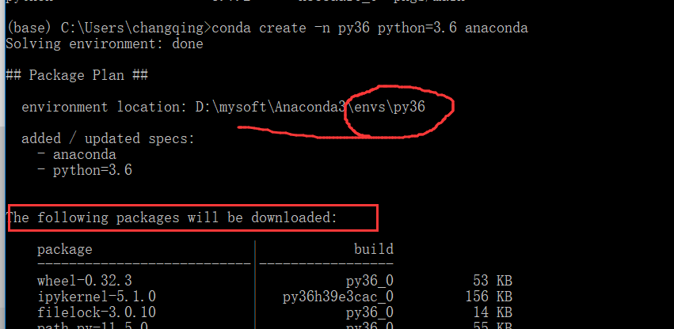

输入y，然后倒杯茶，慢慢等待吧

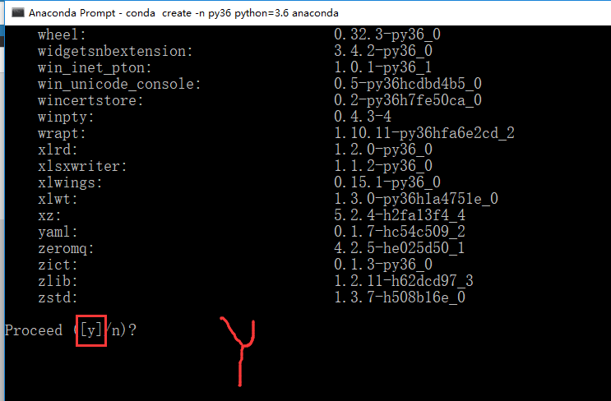

安装中……

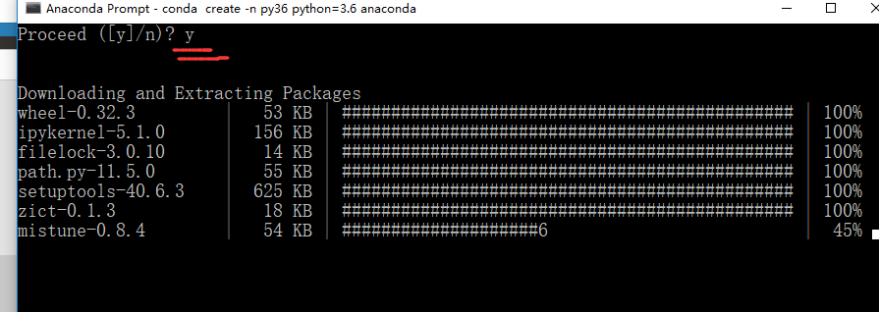

等python3.6的环境安装好后，我们进入这个新环境，要在这个环境中安装TensorFlow，这才是我们的目标

切换的新环境py36

安装TensorFlow的CPU版，学习用基本够了，先从简单的来吗，后期再安装GPU版的

1. 默认安装的是TensorFlow1.12版本的，稳定版，

如果想安装指定版本的TensorFlow，可以用下面命令来

2.

TensorFlow安装完毕，准备玩耍了

还有一件事要做，怎么在IDE中配置使用你这个费力很大力气才配置好的TensorFlow环境呢

参考下图：

完事具备，开始码吧……

先来个小栗子：

------

再简单介绍下不用anaconda，直接安装python3.6，然后安装TensorFlow的方法

1. win上安装python3.6（略），配置好环境变量，安装好pip
2. cmd进入命令端，直接pip install tensorflow
3. 如果需要安装特定版本的TensorFlow，也一样，pip install tensorflow===1.8
4. 在IDE中配置使用此python3.6环境
5. 完事，开始一段代码吧
6. Ubuntu16.04 + GPU版/CPU版

下载ubuntu16.04镜像文件

下载VMware，安装好（这里略安装过程，不会请加我交流）

在VM中安装

1，

2，

3，

4，

安装完成后，有没发现窗口是这样的，是不是很纠结，怎么也放不大

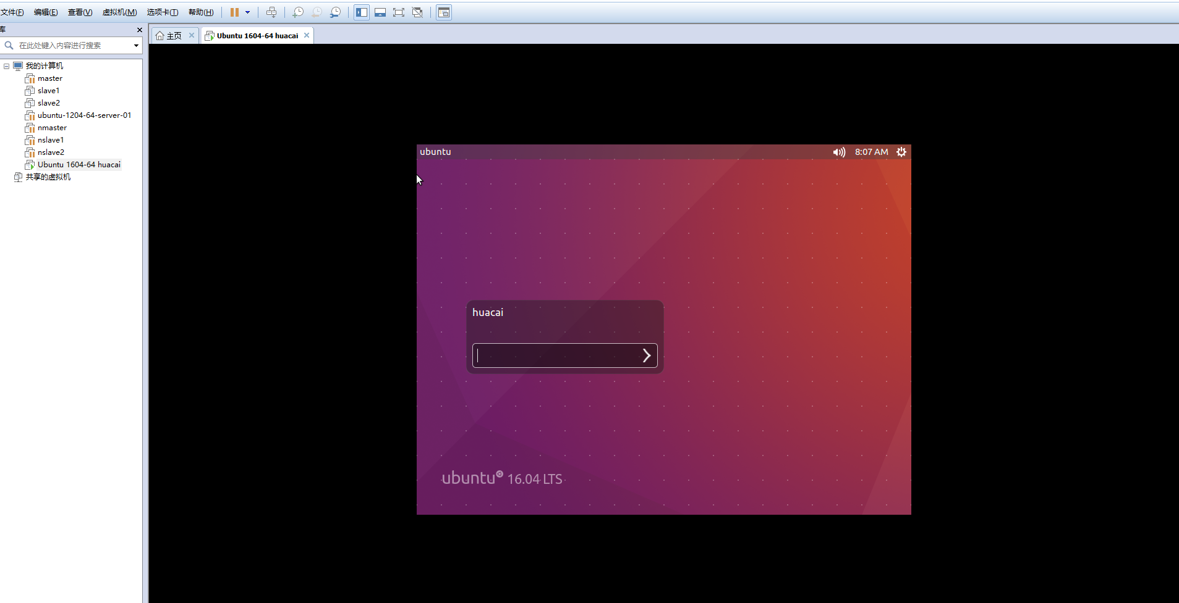

不着急，跟我来

1.VM菜单中，点击”虚拟机(M)”--——重新安装VMware Tools

2.进入系统，然后下面目录里会发现这包

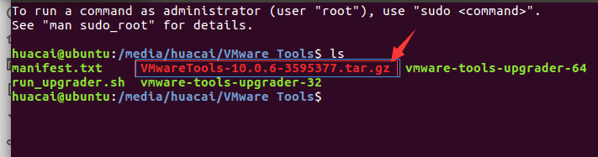

1. 然后将这个tar.gz的文件复制或者移动到你自己的目录下，如果提示权限问题则需要先切换到root用户

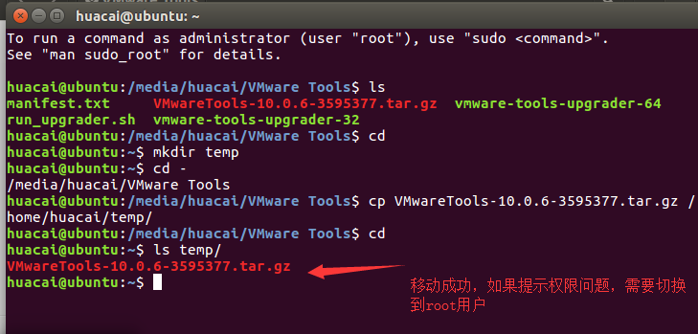

附：root用户的密码问题

Ubuntu的root初始密码是随机的，需要通过以下命令修改为自己的密码

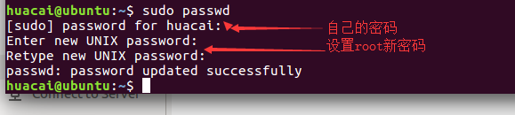

解压这个文件

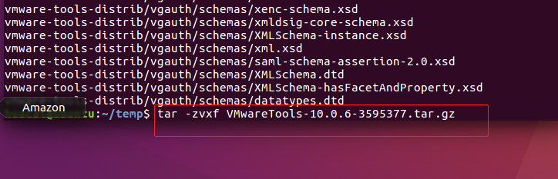

解压后，进入目录

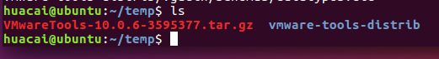

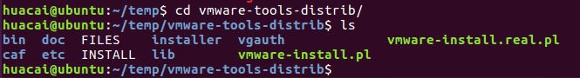

执行安装命令

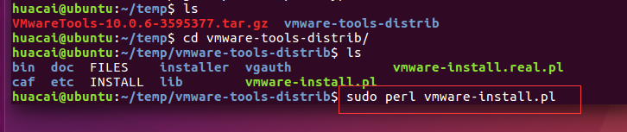

然后一路 Enter键下一步

安装完成后，重启ubuntu，重启VM

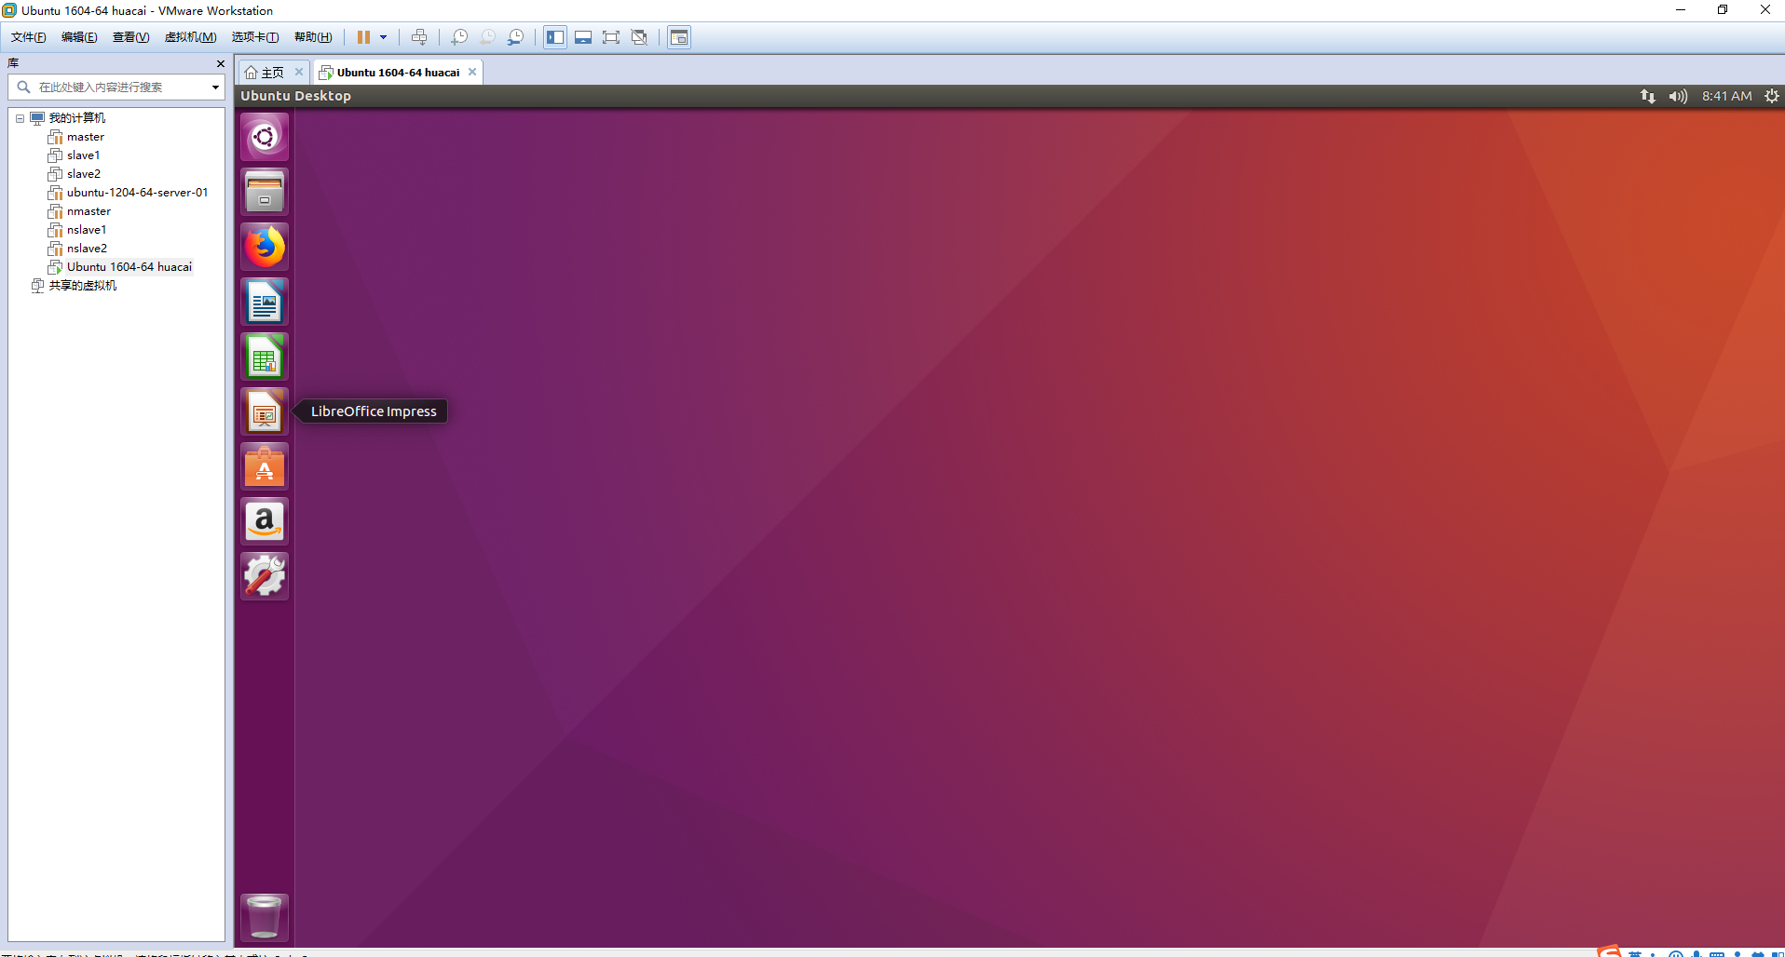

如果还不行要查看是否可以自适应窗口，设置”查看”——“自动调整大小”——“自动适应”

终于可以安装python+TensorFlow了

发现系统自带的是python2.7的，需要换成python3.6版本的

